|  |  |  |
| --- | --- | --- |
| Travaux Disciplinaires au CFPT | mai 23  2017 | |
| Mode d’emploi de l’application Travaux Disciplinaires au CFPT | | Manuel Utilisateur |

# Table des matières

# Introduction

# Installation

# Mode d’emploi

## Créer d’un travail disciplinaire

Pour commencer, cliquez sur le bouton « **nouveau** » dans l’onglet de gestion de travaux

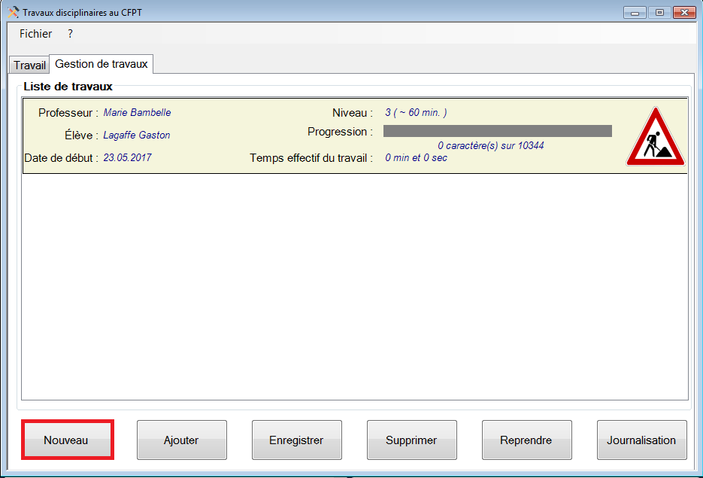

Ou allez dans « **Fichier / Nouveau** »

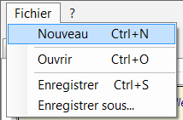

Remplissez les champs de la **page de création** et cliquez sur « **Créer** ». Attention, ces données ne seront plus modifiable une que le travail disciplinaire sera créé.

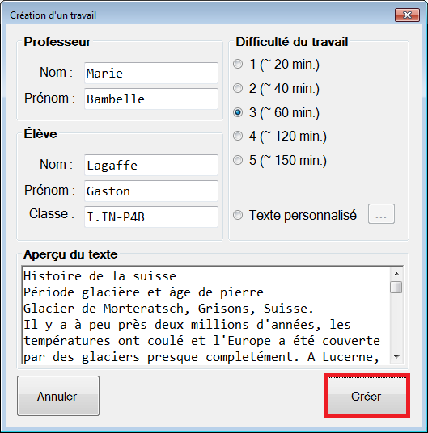

Si vous voulez vous-même choisir un texte, cochez « **Texte personnalisé** » et cliquez sur le bouton « **…**» pour choisir le fichier .txt dans lequel se trouve votre texte.

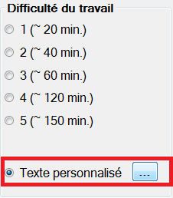

Vous pouvez voir le travail disciplinaire que vous venez de créer s’afficher dans la **liste de travaux disciplinaires**.

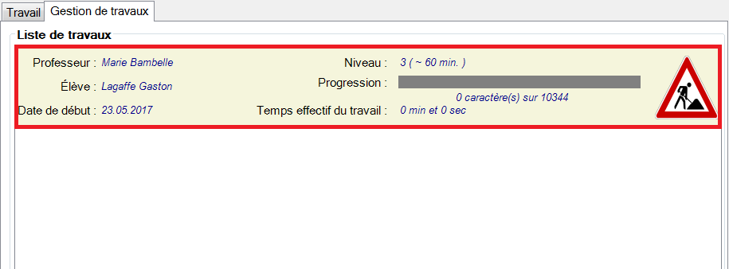

## Enregistrer un travail disciplinaire

Pour commencer, sélectionnez un travail disciplinaire dans la liste puis cliquez sur **« Enregistrer »**

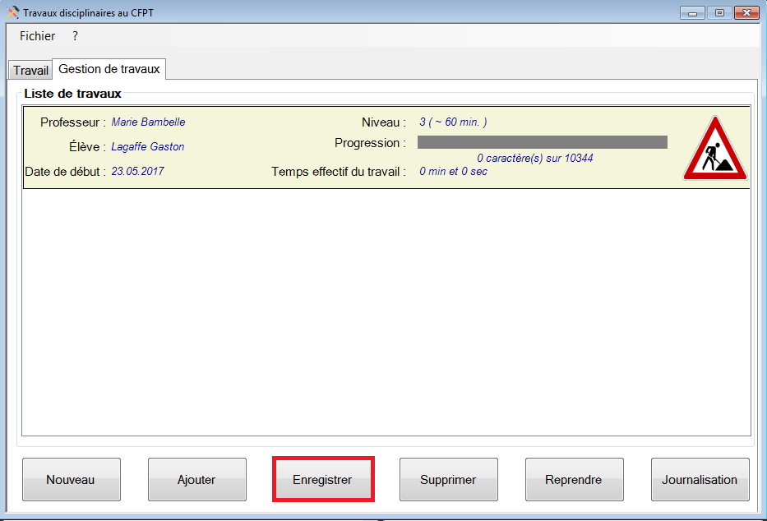

Ou allez dans « **Fichier / Enregistrer** ».

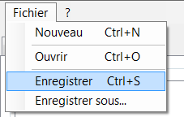

Indiquez l’endroit où vous voulez enregistrer le travail disciplinaire.

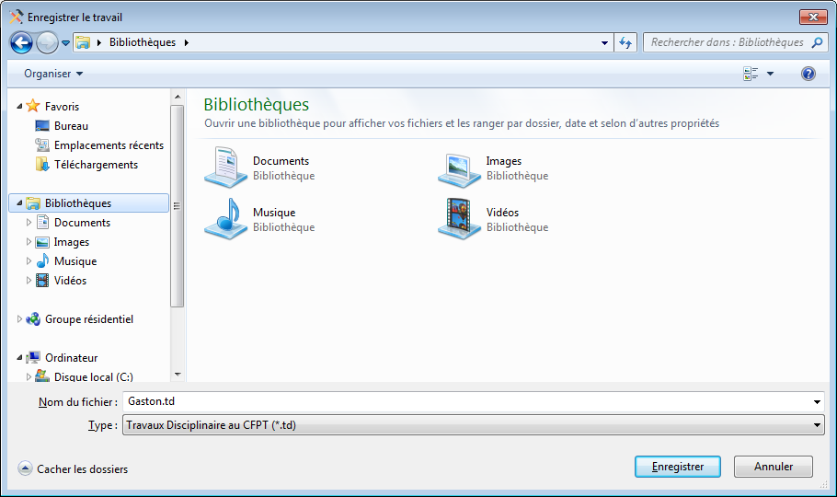

*(Si le travail a déjà été enregistré sur votre PC auparavant, l’application l’enregistrera au même endroit.)*

## Ajouter un travail disciplinaire existant

Pour commencer, cliquez sur le bouton « **Ajouter** »

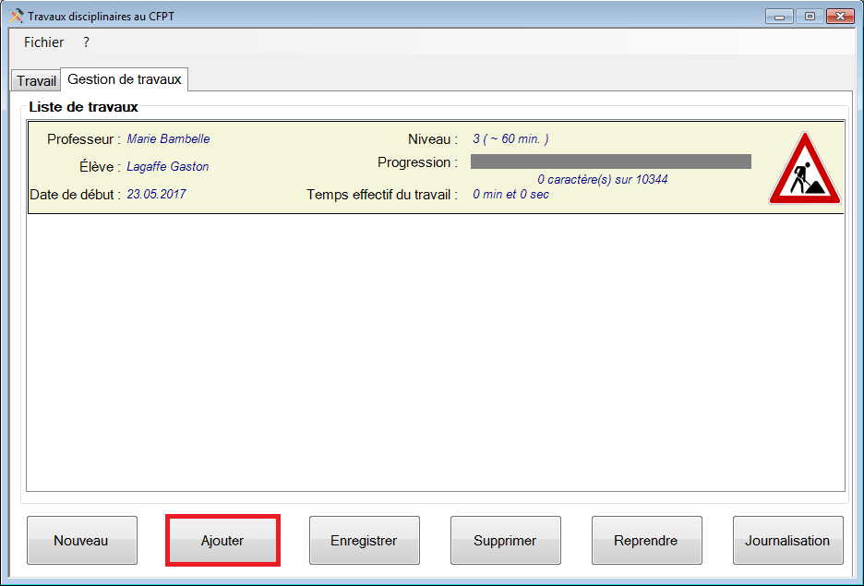

Ou allez dans « **Fichier / Ouvrir** »

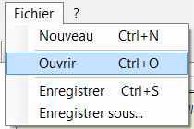

Sélectionnez les **travaux disciplinaires** *(fichier .td)*à ajouter

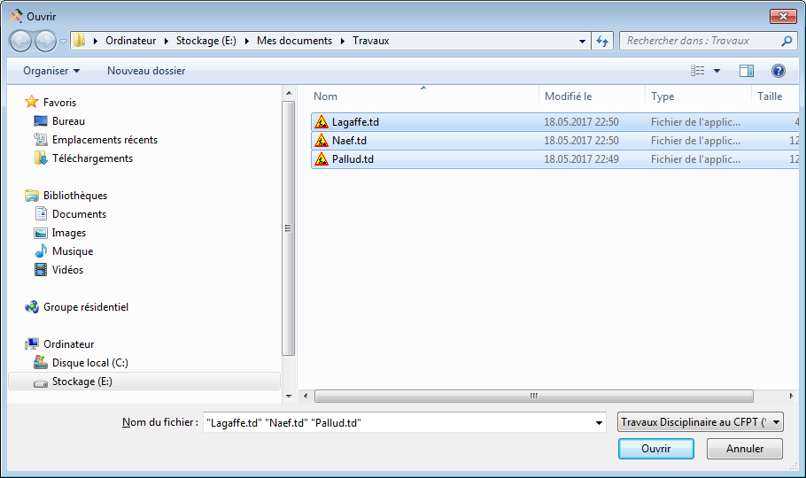

Vous pouvez également **glisser** le fichier *(.td)* dans la liste.

## Supprimer un travail

Sélectionnez un travail et cliquez sur le bouton « **Supprimer** »

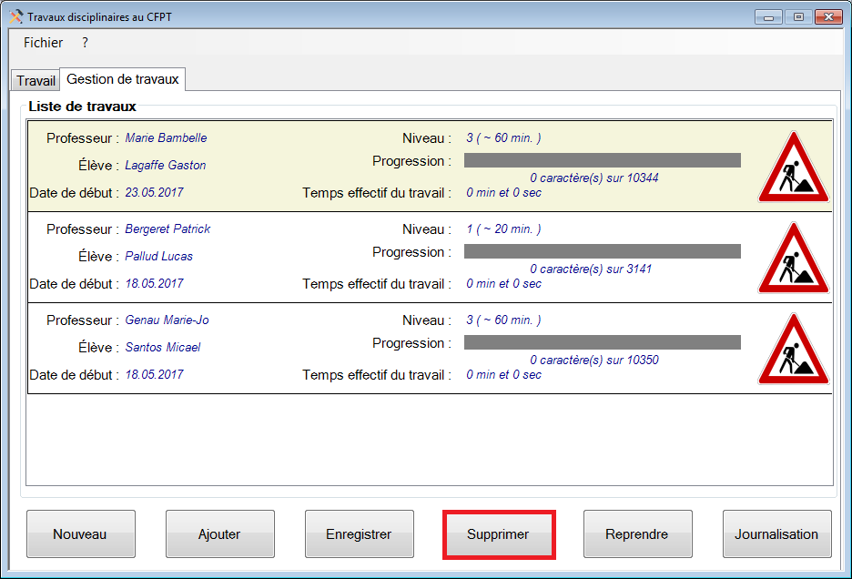

## Journaliser la liste de travaux

Cliquez sur le bouton « **Journalisation** »

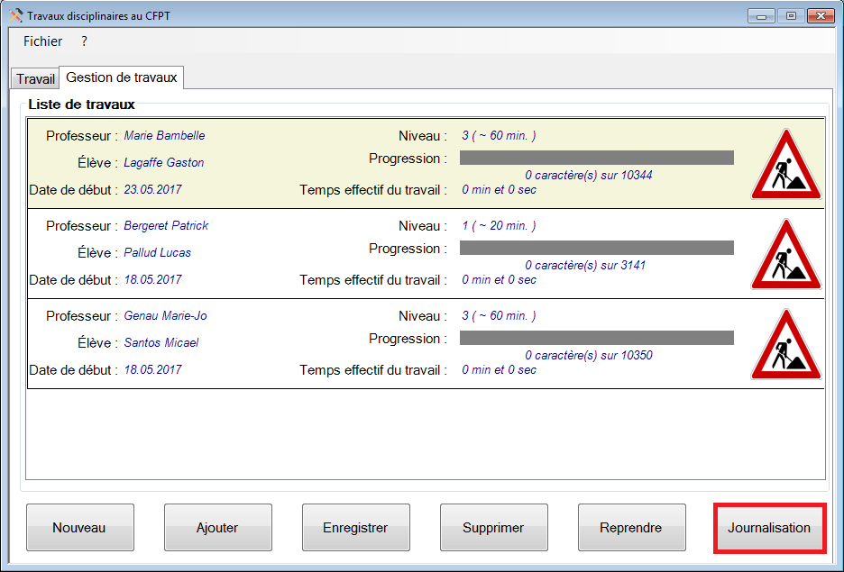

## Continuer un travail

Sélectionnez un travail disciplinaire et cliquez sur « **Reprendre** »

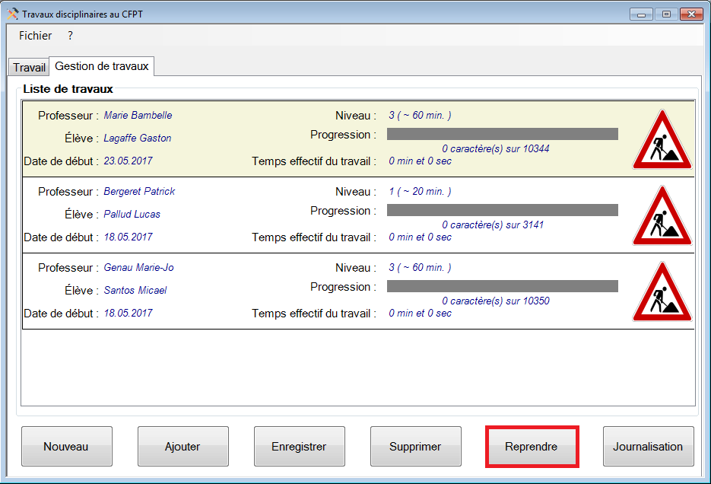

Ou double cliquez sur le travail disciplinaire.

A CONTINUER

## Activer / désactiver les infosbulles